Centar za odgoj i obrazovanje Čakovec šk.god. 2019/2020.

Predmet: Tjelesna i zdravstvena kultura
Učitelj: Vedran Vurušić
Učenik: F.K.
Nastavna tema: vježbe za istezanje kralježnice

- zamasi pruženim nogama – 30 sekundi
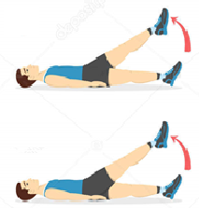

- Istezanje ruku- učenik sjedi na podu, roditelj/pomoćnik ga uhvati za obje ruke, lagano ih protrese 10 sekundi. Nakon toga uhvati ga samo za jednu ruku, ispruži je koliko može te je flektira u laganom ritmu. Vježba se ponavlja 10x sa svakom rukom.

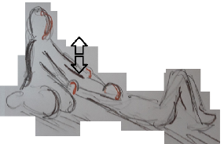

- Vježbe za istezanje kralježnice – u svakom položaju učenik se treba zadržati 20 sekundi
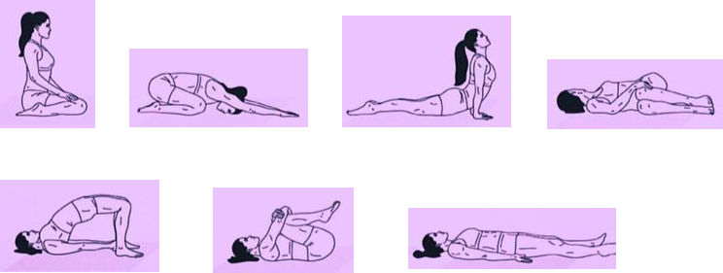

- Relaksacija- učenik leži na leđima, roditelj/pomoćnik ga uhvati za ruke i lagano trese 15 sekundi. Nakon toga ga uhvati za noge i ponavlja isti zadatak.
